修 士 論 文

ソフトロボティクスの特性を利用した

生物的表現についての研究

Study about the Living-like Expression using the Characteristics of Soft Robotics

2019年１月

九州大学芸術工学府芸術工学院

デザインストラテジー専攻　修士課程

平成28年度4月入学　2DS17224P

今岡　宏朗

IMAOKA / Hiroaki

指導教員

富松潔 教授

**1 章 序論** **4**

1.1 研究の背景 4

1.2 研究の目的 5

1.3 研究の位置付け 5

1.4 研究の方法 5

1.5 研究の構成 5

**2 章 関連研究** **7**

2.1 ソフトロボティクスの発端 7

2.1.1 生物規範型ロボット 7

2.1.2 ケミカルロボット 7

2.1.3 身体性認知科学 7

2.2 ソフトマター 7

2.3 ソフトロボットの制作方法について 8

2.4 ソフトロボットの現状 8

2.5 関連研究調査における考察 8

[**3章 インタラクティブ作品   
 「Heart of Mollusca」の作成**](#_uk3io8960pll) **10**

3.1 コンセプト 10

3.1.1 バイオフィードバック効果 10

3.2 制作 10

3.2.1 レーザーカットモデルによる触手の作成 10

3.2.2 レーザーカットモデルによる触手の問題点 11

3.2.3 3Dモデルによる触手の作成 12

3.2.4 エアーポンプ 12

3.2.5 空気弁 12

3.2.6 心拍センサー 12

3.2.7 タッチセンサー 13

3.2.8 気圧センサー 13

3.2.9 LED 13

3.2.10 回路設計 13

3.3 展示 14

3.4 考察 15

3.4.1 成功した点 15

3.4.2 改善点 15

3.4.3 まとめ 16

**4 章 生物らしさとは？** **17**

4.1 「生物らしさ」について 17

4.1.1 ヴォーカンソンのアヒル 17

4.1.2 ウォルターの亀 17

4.1.3 アニマシー知覚 18

4.1.4 人工生命 18

4.2 ソフトロボットにおいての「生物的表現」 18

4.3 考察 18

[**5章 インタラクティブ作品  
「Border of LIFE」の作成**](#_ik8hnc1gkxq4) **20**

5.1 コンセプト 20

5.2 前作からの反省 20

5.2.1 自然なインタラクション・鑑賞者の誘導 20

5.2.2 生物の観察 20

5.2.3 その他改善点 21

5.3 制作 21

5.3.1 ナメクジ 21

5.3.2 チンアナゴ 21

5.3.3 イソギンチャク 21

5.3.4 クラゲ 22

5.3.5 センサーについて 22

5.4 展示 22

5.4.1 展示の様子 22

5.4.2 アンケート調査 22

5.5 考察 22

**6 章 考察** **23**

**7 章 結論** **24**

**8 引用文献** **25**

**9 謝辞** **26**

# **1 章 序論**

## 1.1 研究の背景

近年、ロボット工学の分野でソフトロボティクスという分野が注目されつつある。ソフトロボティクスの「ソフト」は物理的な柔らかさのことを指す。ソフトロボティクスという単語が認知し始めたのは2010年からであり、いまだに発展途上の分野であると言える。ソフトロボティクスという分野が誕生して以来、柔らかい材質や動力源など、従来のロボット工学分野では注目されていなかったさまざまな研究が登場しており、今まで多くの新しい観点からの研究がなされている。ソフトロボットは、ロボット工学という分野に限らず、生物学、医学、心理学などの分野にも影響を与え、今後の人間と機械との関係性を大きく帰る可能性を秘めている。

従来、ロボットというものは早く、正確で、強く、決まった動作を繰り返し行うために硬い素材で作られてきた。それに対して自然界の生物は、複雑な自然環境の中で柔軟に対応できるように、やわらかく進化してきた。ロボット工学者はこういった生物学的なやわらかい動きからインスピレーションを受け、ソフトロボットという分野が生まれた。 生物的な動きが由来であるため、ソフトロボットは従来のロボットと比べて柔らかく、より自然で生物的な動きを行うことが可能である。

ソフトロボットの素材や機構など、物理的な研究は数多く行われているが、ソフトロボットのもつ表現についての十分な研究がなされているとは言えない状態である。ソフトロボットは従来のロボットとは全くことなる動きや表現が可能である。中でも生物由来の技術であるため「生物らしさ」を用いた表現が可能である。

「生物らしさ」はどのような効果を人にもたらすのだろうか。1984年にアメリカの社会生物学者であるE.O.ウィルソンが提唱した「バイオフィリア」という概念がある。バイオフィリアは人は自然とのつながりを求める本能的欲求がある、という概念である。つまり、人は自然と触れ合うことで、健康や幸せを得られるという考え方である。人間は生物と生物でないものを見分け、自発的に他の生物に関心をいだく。この傾向は、人間の生得的な本能に根ざしており、自然淘汰と適応の過程に組み込まれたものである、とウィルソンは語っている。ウィルソンはバイオフィリアを提唱した以降、仮説による実験検証も試みており、その効果について説明している。今ではバイオフィリアは空間設計や教育分野などで応用されている。人と自然が切っても切れない縁であるということは、植物を育てることや、ペットを飼うことなど、生物と触れ合うことでストレスが軽減されるという事実もよく知られている事象である。このような、自分とは別の生命と触れ合うことは、人工物が周囲を取り巻く環境である昨今において、重要な事項である。生物らしい表現は、人工的・機械的なものをより自然に近づける力を備えている。

## 1.2 研究の目的

本論文は、ソフトロボットの表現できる「生物らしさ」を用いたアート作品を制作することが目的となる。また制作した作品を展示会にて展示し、フィードバックを得る。それらのフィードバックも含めて、ソフトロボットの制作方法、表現の特徴、課題、改善点など、様々な観点からソフトロボティクスを用いいた作品制作について議論する。最終的には今後ソフトロボティクスを用いた作品制作を行うにあたって参考となる指針を提示する。

## **1.3 研究の方法**

本研究では、ソフトロボットについての基本的な調査の後、ソフトロボットの固有の表現に着目した作品を２点制作し、それらを展示した際の鑑賞者の反応から生物的な表現方法について有効であるかどうかを議論する。

本研究において、１作目は鑑賞者の反応を探るために実験的な制作として位置づけており、そこから得られた知見からさらなる調査を行い、それらの調査に基づいた仮説を検証するため、２作目を制作している。

最終的に本研究において制作した２作品を通して、ソフトロボットを用いた表現についての総評を行う。

## 1.4 研究の位置付け

数多くのソフトロボットが制作されてきた中で、作品として発表された例は少ない。ソフトロボティクスの技術と知名度が今後さらに発展していくことを考えると、アーティストによる表現の手法の一つとして用いられる可能性がある。本研究では、実際にソフトロボットを作品に取り入れた場合の表現の有効性や懸念点を探る実験的な面も含んでいる。本研究が今後ソフトロボットを使った制作の発展につながることを期待している。

## **1.5 研究の構成**

1章では本論文の背景・目的・構成などを説明した。

2章では、ソフトロボティクスについての知識をまとめ、現状がどういった状況であるのかを把握する。

3章では、「Heart of Mollusca」という作品を制作し、展示を行う。展示会でのフィードバックを参考に、改善点などを探る。

4章では、3章での改善点を踏まえ、「生物らしさ」とは何かという問いをたて、「生物らしさ」という認識についてのこれまでの歴史的背景を探索する。

5章では、４章での情報を参考に、「生物らしさ」についての仮説を立て、その仮説を立証するために「Border of LIFE」という作品を制作し、展示会にてフィードバックを得る。そのフィードバックをもとに仮説についての議論を展開する。

6章では今回制作した二つの作品「Heart of Mollusca」と「Border of LIFE」の総評を行い、様々な観点からソフトロボティクスの表現について考察し、今後の作品制作を援助する情報をまとめ、提示する。

# **2 章 関連研究**

この章では、昨今注目されているソフトロボティクスという分野について、様々な研究・制作事例を取り上げ、ソフトロボティクスがどういった経緯で生まれ、どのように発展してきたかを述べ、現在におけるソフトロボティクスの状況を述べる。

## 2.1 ソフトロボティクスの発端

柔軟性を伴ったロボットはかねてより研究されてきたが、ソフトロボティクスという一つの分野として認知され始めたのは、2010年あたりからであると言われている。黎明期であるこの分野では活気と多様性があり、様々な研究が日々登場している。

ソフトロボティクスという分野が誕生した背景として３つの大きな流れがある。１つ目は生物規範型ロボットの研究、２つ目は不定形の液状ロボットを目指した研究（ケミカルロボット）、３つ目は知能における身体の重要性を説く身体性認知科学である。

### **2.1.1 生物規範型ロボット**

ソフトロボットは生物の有様に大きな影響を受けている。生物は柔らかい皮膚を持っているものが多い。エビやカニなどの甲殻類は硬い甲羅を持っているが、それも内部の柔らかい構造を守るための部位である。生物の体の材料が水と有機化合物という柔らかい材料であるため、柔らかさは生物らしさと深く関係している。そういった柔らかい構造は従来のロボットの硬いイメージとは全く異なるものであった。生物について調べる時、解剖学ではわからないことも多い。そこである研究者たちは、「作ること」によって知る方法を取った。そして、生物の柔らかい動きに魅了された研究者たちが、生物学とロボット工学、どちらの側面も持ち合わせたソフトロボットという新しい分野の開拓への大きな力となった。

具体的な生物をモチーフに制作したロボットの実例を以下に挙げる。

・タコロボット

タコやイカのような頭足類の持つ驚くべき流動性は、ロボット工学者にとって魅力的に映った。Lashiらが率いるプロジェクトでは、タコを完全に再現したロボットを作成することが目的とされた。最終的には水中で操作可能な６本の触手ができあがり、人の手をつかむなどの簡単な操作を実現した。動力源には形状記憶合金を使い、皮膚にはプラスチックファイバーを使用した。触手の内部の形状記憶合金が伸びたち縮んだりすることによって皮膚をコントロールし、触手全体を伸ばす・縮める・曲げる・硬くするといった操作を可能にした。このタコロボットの挙動は今までのロボットの硬いイメージを覆すものであり、ロボット工学の分野に大きな衝撃を与えた。

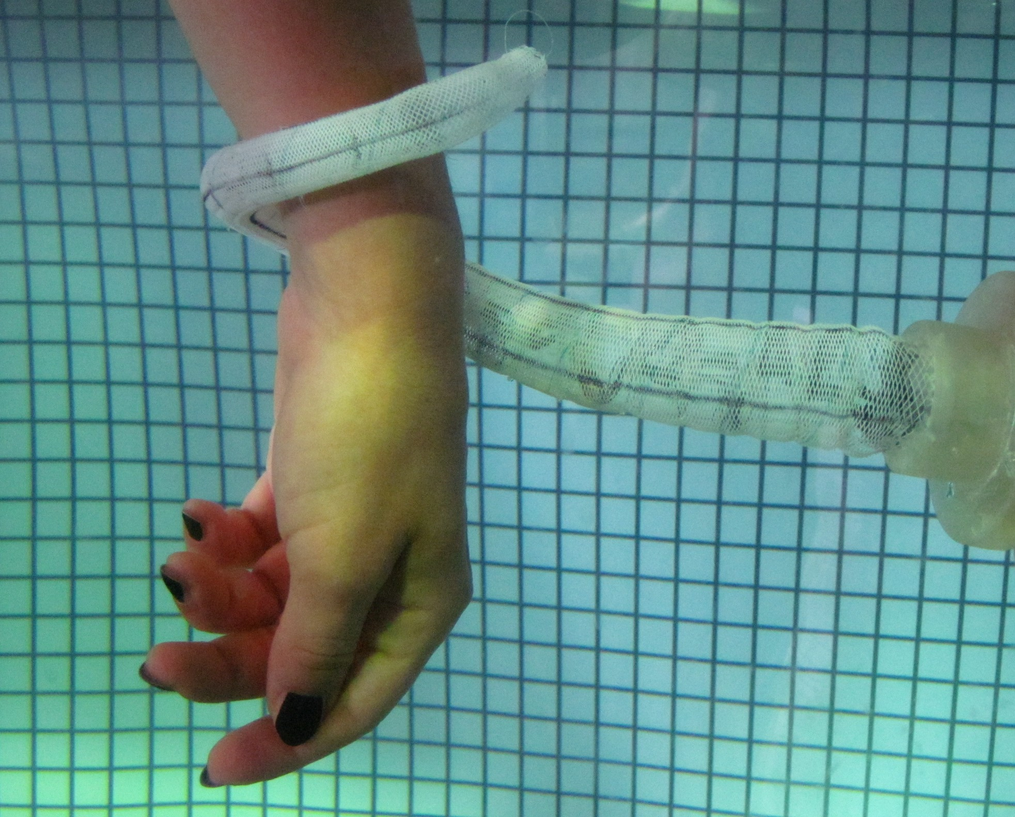

・Meshworm

ミミズの動きについて着目し、それをソフトロボットの動きに取り入れたものがMeshwormである。ミミズの筋肉は縦方向と円周方向に収縮することができる。縦方向に収縮した場合、縦方向の長さを短くする代わりに円周の直径が長くなる。一方で円周方向に収縮した場合、縦方向の長さは長くなり、円周の直径は短くなる。ミミズはこの筋肉の動きを利用し、全身のセグメントで伸縮の波を作ることによって移動することができる。動きの方向性は波の方向性と地面との接着のタイミングによってコントロールできる。多くのミミズのようなロボットが作られてきたが、動力源として形状記憶合金がつかわれているものが多い。中でも注目を浴びたのはマサチューセッツ工科大学によって発表されたMeshwormである。網目状の繊維の外側と内側に形状記憶合金を取り付け、ミミズのもつ縦方向の筋肉と円周状の筋肉を再現する。円周方向の筋肉は繊維に巻き付けられており、その一部を収縮することで繊維が引き絞られ、ミミズの筋肉の収縮を再現できる。その縦方向と円周方向の形状記憶合金の力を組み合わせることによってMeshwormをコントロールする。またMeshwormは耐久性にも優れており、ハンマーで叩いたり足で踏みつけた後でも動作に影響を及ばさない。Meshwormの体の柔軟さと耐久度の高さは、災害現場のような崩落の危険性を伴いかつ狭い場所に入らなければならない状況に有効であると言われている。その連続的でなめらかな動きは、多くの人々に異様な感覚をもたらした。

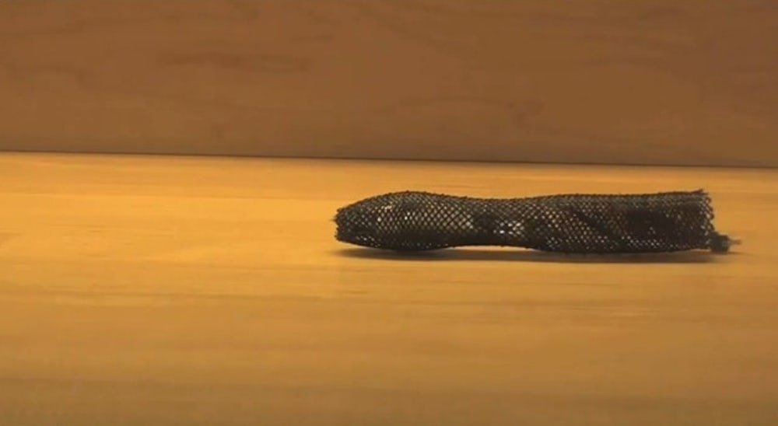

・GoQBot

イモムシはチョウやガの幼虫であり、ミミズとは全く異なる体のつくりをしている。イモムシの筋肉は非常に複雑な構造をしており、2000以上の運動単位が存在する。イモムシの構造はまさにソフトロボットの目指す変形可能な形態である。GoQBotはイモムシの挙動から着想を得たロボットである。GoQBotは細長い体を持った小型のロボットだが、自身の体に形状記憶合金が入っており、体を丸めることができる。このロボットはその挙動を素早く行うことによって、素早い移動を可能にする。ロボットの転がる動きは最大200cm/sであり、ソフトロボットであっても素早い移動を行うことが可能であることを証明した。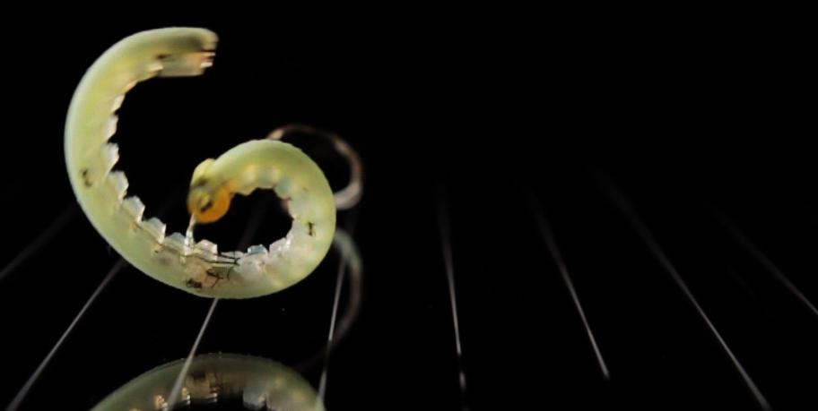

### **2.1.2 ケミカルロボット**

ソフトロボットに携わっているのはロボット研究者や生物学者だけではない。2007年に発表されたChembotプロジェクトにて、不定形の液状ロボットである「ケミカルロボット」の開発が目標に掲げられ、このプロジェクトには数学者や化学者が含まれていた。このプロジェクトの背景には、形状や物性を自由に変更できる架空の物質である「プログラマブルマター」という概念が存在する。このプロジェクトにて、いくつものソフトロボットの原型が制作された。

・ソフトグリッパー

柔らかいロボットがどのように役に立つかを考える。メリットの一つとして、接触するものを傷つけないという点があげられる。ハーバード大学のWhitesidesらはものをつかむことができる柔らかいグリッパーを制作した。グリッパーはシリコン製であり、空気を入れることによってグリップを曲げることができる。このグリッパーは卵のような精密な取り扱いを必要とされるものをつかむことができる。

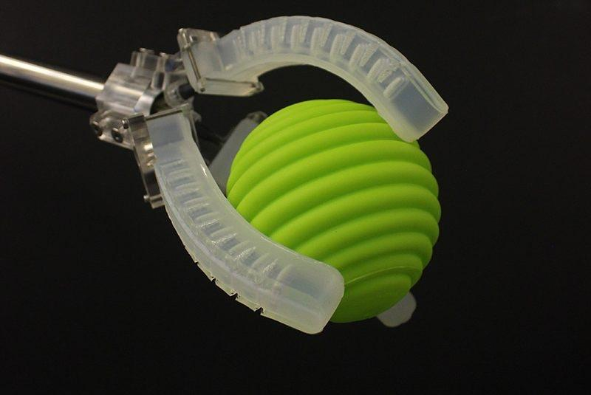

・魚ロボット

マサチューセッツ工科大学によって、魚のように海を自在に泳げるロボットが開発された。海洋生物を観察するために魚を模したロボットにカメラを埋め込んで撮影することが目的とされていたが、このロボットには生物規範型ロボットと同様のアプローチを含んでいる。滑らかな魚の動きを実現させるために開発・研究されたやわらかい機構は、今のソフトロボットの制作にも応用されている。

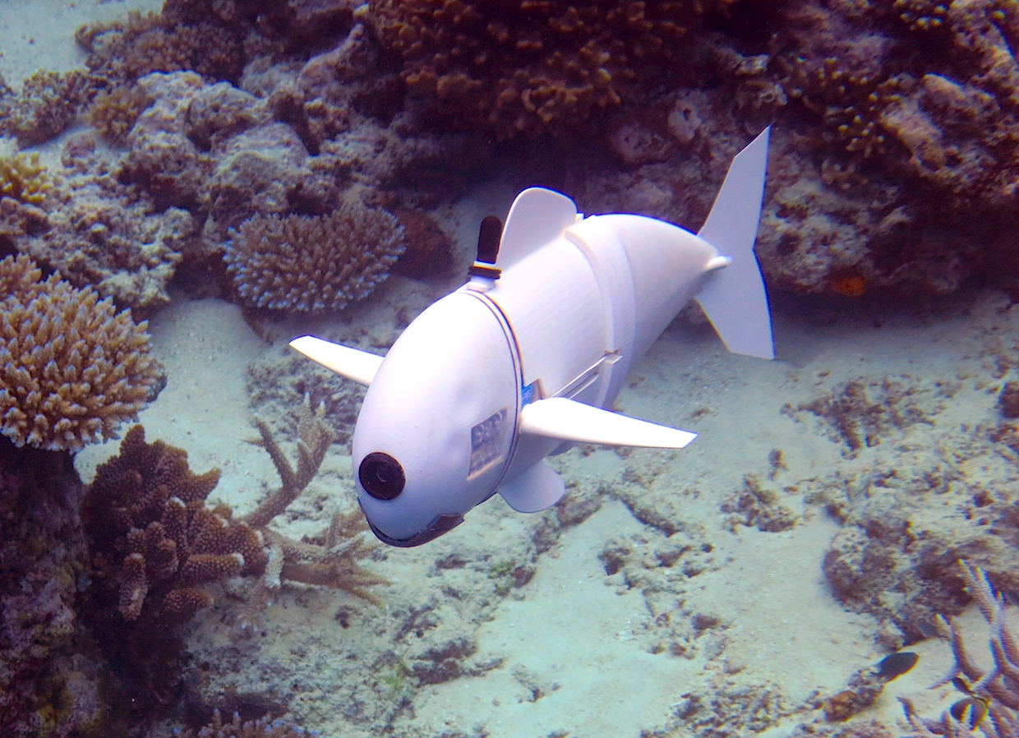

・ジャミングロボット

粉体が流動性を変える現象はジャミングと呼ばれる。このジャミングを利用して、表面の硬さを変えることのできるロボットが制作された。柔らかくて機密性の高い袋に粉体を詰めて空気を抜くと、真空パックされた状態となる。この状態の袋は、粒子の隙間がないために硬い状態となっている。袋に空気を戻すと粉体は流動性を取り戻し、柔らかい状態になる。この袋を複数つなぎ合わせ、球状にしたロボットをiRobot社の研究者が開発した。このジャミングロボットは、指定した箇所の袋の柔らかさを調節することにより、自身の姿を自在に変形させることができ、転がるなどのシンプルな動作が可能である。

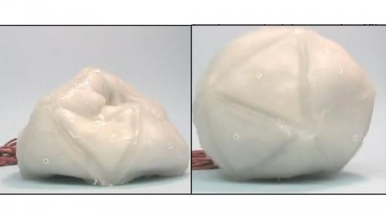

### **2.1.3 身体性認知科学**

生物の身体性への理解もソフトロボットを支えてきた一つの要素である。Pfeiferらによって提案された身体性認知科学は、知能における身体の重要性を説いている。人工知能の分野で支配的な身体観は、身体を脳からの入出力装置の一種としてみなすものであるが、身体性認知科学では、身体性こそが知能の本質的な基盤であるという考え方を持っている。 身体には形態と状態があり、環境にも形態と状態があり、その関係性によって感覚情報は変わる。身体の状態は常に変化しており、感覚と運動はそれに依存するという考え方である。身体性認知科学の考え方の元で、Pfeiferらは制御系の役割を極端に抑えて身体性を強調したロボットを多く制作した。それにより、身体と環境の相互作用が巧みな動作の源となり得ることを示してきた。このような研究は現在、柔らかいロボットハンドの研究や脚ロボットの挙動に関する研究へと発展している。

### 2.1.4 さらなる発展

前述したソフトロボットを作り上げた３つの流れは、異なるバッグラウンドをもっており、研究者たちが様々な観点から意欲的にやわらかいロボットを志向してきたかがわかる。さらにそこから、フレキシブルエレクトロニクスやマテリアルサイエンスの研究者たちが興味を持ち、現在のソフトロボットの発展へと繋がっている。ここ数年のソフトロボットの多様性を示している研究をいくつか紹介する。

・Vine like robot

2017年にスタンフォード大学によって発表された「vine-like, growing robot」は今までにない動きをするロボットとして大きな注目を浴びた。このロボットはツタのように伸びて成長するロボットである。ロボットはビニールで出来ており、空気を吹き込むことによってロボットの内側に詰め込まれていた体が外転し、伸びていく。伸びていく方向をコントロールすることもでき、狭い複雑な地形でも難なく入り込むことができる。先端にカメラをつければ、通常では撮影が困難とされている場所での撮影も可能である。従来のロボットにはなかった、「成長する」という発想が、新たなソフトロボットの可能性を指し示した。

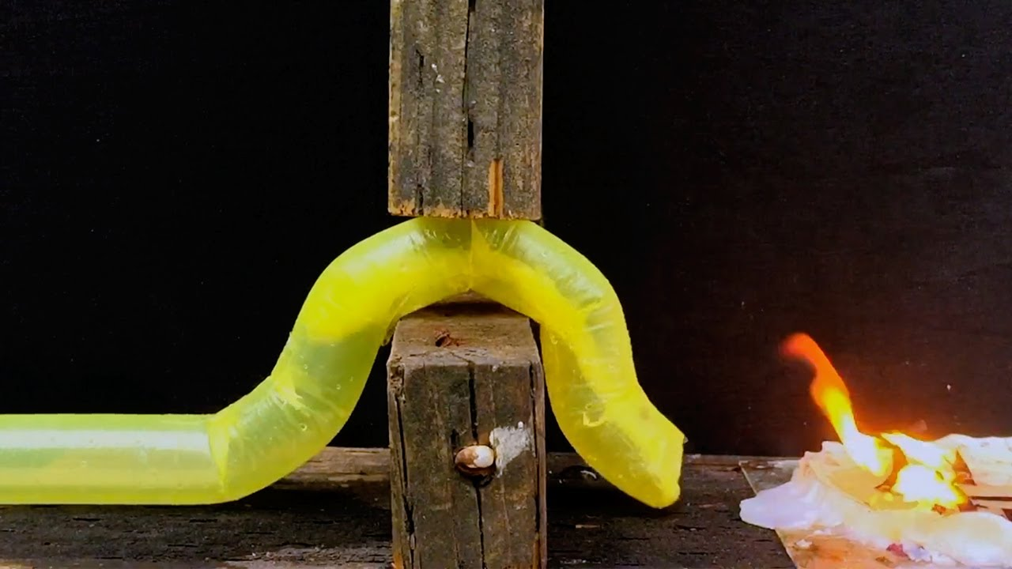

・ソフトロボットアーム

「ベイマックス」というCG映画が2014年に公開された。この映画で登場する主人公のヒロを支えるベイマックスというロボットは、ソフトロボットである。ベイマックスの体は空気で膨れ上がり、その丸みを帯びたボディを活かしてハグをするなど、ヒーリングロボットとして扱われている。この映画では、ソフトロボティクスが活用された生活が描かれており、一般社会へのソフトロボットの知名度を挙げた。本映画が公開された4年後の2018年、ディズニーリサーチからこの映画に出てくるベイマックスのようなロボットアームが発表された。このロボットアームはベイマックスのボディのように丸みのあるキャラクター味を帯びた姿をしている。やわらかさを活かした人間とロボットのコミュニケーションを意識しており、論文では「人間とロボットの物理的な接触が考えられる場所では、人間の怪我やハードウェアの損傷を避けるために、ロボットは従順であると同時に、反応性を備えていなければならない」と記している。関節周りは大きく空気によって膨らんでおり、さらにそこには圧力を感知するモジュールを備えているため、人がロボットの腕を掴む・ハグをするなどの行動が検知できる。また、人間とサーボモーターの接触を抑えるという保護効果も備えている。

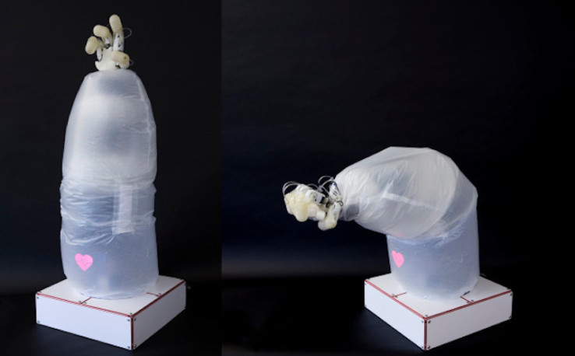

・印刷技術による薄く柔軟なモーター

ソフトロボットのアクチュエーターの開発も進んでいる。2017年、東京大学から新たな柔軟なモーターが発表された。このモーターは小さな袋に入った液体をヒーターで気化させ、体積変化を起こすことで駆動力が生じる。モーター本体はプラスチックフィルムで作製され、導電インクで印刷された薄く柔軟なヒーターとセンサーを組み合わせることで、構成部品がすべてやわらかいモーターとなっている。デモンストレーションとしてこのモーターを使い、紙に印刷された蝶が羽ばたく姿や、自動で箱が組み上がる折り紙ロボットが発表されている。非常に軽いモーターであるため、様々な用途で応用されることが期待される。

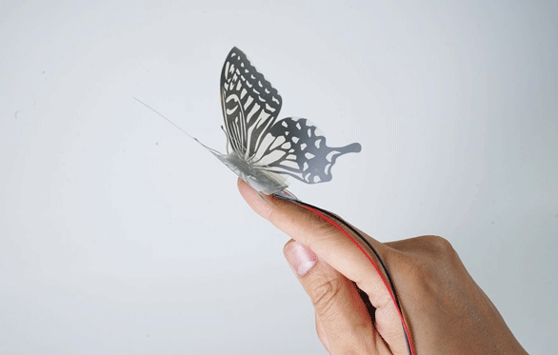

これらの制作事例のように、一概にソフトロボットと呼んでも、研究者たちのアプローチは様々であり、新たな価値観を創出し続けている多様性のある分野であることがわかる。

## 2.2 ソフトマター

2.2.1 ゴム

2.2.2 空気

2.2.3 スポンジ

2.2.4 メタマテリアル

## 2.3 ソフトロボットの制作方法について

2.3.1 型への流し込み

2.3.2 ソフトリソグラフィー

2.3.3 3Dプリンター

## **2.4 関連研究調査における考察**

ソフトロボティクスは、もともと自然界の生物からロボット工学者たちがインスピレーションを受け、成立した分野である。つまり、ソフトロボティクスは生物的な動きを表現することができ、そこがソフトロボットの強みとなり得る。

ソフト路bっとは可能性を秘めている分野である

ソフトロボットは未だ建設途中の分野であるため、必要な技術体系は定まっていない。

多くの研究が世界術で進んでいる

表現の可能性も追求してよいのではないだろうか

そう考えることにもりゆうがある

ソフトロボットの作品を制作するにあたり、比較的簡単なのがシリコン

なぜならオープンソースになっているから

しかしそのシリコンがなんかデメリット多い

そういったいみでも表現としてのあらたな使い道はあると言えるだろう。

もともと生物由来の面もあるため、生物的な動きに対する蓄積が多い

それを利用して作品を制作する

ハーバード大学が提供している「Soft Robot Toolkit」というウェブサイトにて、作り方がオープンソースとして公開されている。

空気圧で膨らんで動く仕組みは、「PneuNets（Pneumatic network）」と呼ばれている。

Pneunetsシリコンソフトロボットは、比較的安く、作りやすいため、導入しやすさという点が強みと言えるだろう。一方、耐久度が低いことや、制御が難しいというデメリットのため、実用性の低さが懸念点である。ここで、Pneunetsシリコンソフトロボットはどのような使い方が適しているのかという課題が生まれる。

ここで、先ほど述べた、「生物らしさ」という表現を活かした活用法を提案したい。アートとして用いられる表現の世界においては、実用性よりも見た目が重視され、負荷がかかることも少ない。よって、Pneunetsソフトロボットはアート作品に適しているのではないだろうか。

# 

# **3章 インタラクティブ作品** **「Heart of Mollusca」の作成**

本章では、ソフトロボットを用いた「生物らしい」作品を制作する。著者が実験的な制作を通して「生物らしさ」の表現ができる作品が作れるかどうか、その制作過程と結論を記す。

## **3.1 コンセプト**

本作品は、６本の触手を持った、心拍と連動するソフトロボットである。このロボットは何もしていない状態では動かず、鑑賞者が心拍センサーに触れると、その人の心拍と連動して動きはじめる。この行為を経て、鑑賞者の生命が作品に憑依するという意味合いを込めた。

Molluscaとは軟体動物の英訳であり、MolluscaのHeart（心臓・心・思い）という意味を込めて、本作品を命名した。

### **3.1.1 バイオフィードバック効果**

本作品では鑑賞者の心拍を連動をさせることによって、視覚的・触覚的に自身の心拍を体感することができる。このように自身の自覚・制御の難しい身体で起こる現象を人間が感知できる形に変換し、対象者に自覚させることでそれらを制御する技法であるバイオフィードバック効果の要素の一部を取り入れた。本作品においては自身の心拍を制御することが目的ではないが、自身の心拍を体感することによって、生体についての意識を巡らすことを誘導しする。その意識が、作品の印象に「生物らしさ」を強める効果があるのではないかと考え、検証した。

## **3.2 制作**

### **3.2.1 レーザーカットモデルによる触手の作成**

まず、空気を挿入して曲がる触手を制作する。作り方は「Soft Robotics Toolkit」を参考にした。様々な作成方法が公開されている中、「Laser Cut Molds for PneuNet Bending Actuators」図というレーザーカッターの型から触手のように曲がるシリコンを生成する方法を試した。

このモデルでは、空気が入り膨らむ上面用の型と、底面用の型が存在する。上面用の型には底面用の型よりも硬いシリコンを使用する。上面用のシリコンは内側が空洞になっており、そこに空気を入れる用のエアーチューブを差し込む。そして上面と底面のシリコンをくっつけることによって一つの触手の機構を生成する。上面側のシリコンは図のように空気の膨張により底面側のシリコンを押し出し、空気を入れることによって触手が曲がるような動きを生み出す。

空気を入れるための空洞は、図のような骨のような形をしている。この形により、シリコンの全体に空気が行き渡り、触手全体が曲がるように設計されている。レーザーカッターのモデルには三角形、四角形、楕円形の形があったが、今回はより軟体動物の触手を連想させるような三角形のモデルを選んだ。

柔らかいシリコンにはSmooth-On社の「Ecoflex」、固いシリコンには同社の「Dragon Skin」を使用した。

シリコンは最初は液体の状態であり、二つの素材をかき混ぜることによって段々固化するようにできている。液体の状態で型に流し込み、シリコンが固化した後それを型から抜き取ることによって生成する。

シリコンをかき混ぜるため、流し込んでそのまま固化させると気泡が入ってしまう。そのため、シリコンを型に流し込んだ状態で真空成型器に5〜10分ほど入れ、気泡を取り除く。図

どちらも色をつけていない状態では白濁した半透明の色をしており、そのままの色で触手を制作した。

### **3.2.2 レーザーカットモデルによる触手の問題点**

レーザーカットモデルの触手を作動させていると、問題に遭遇した。まず、空気を入れた際、シリコンの微小な厚さの偏りにより、局所的に膨張してしまうという問題である。図

また、シリコン生成時には問題の無い動きを示しているが、長期間動かしているうちにシリコンが伸び、上記と同様に局所的な膨張を起こしてしまう。

この問題は、シリコンの厚さが薄いため圧力が表面上に分散されないのではないかと考えた。解決法として、骨組みの部分に厚さを増したレーザーカッターモデルを生成した。図

この型を使った触手を用いて、空気の出し入れを５時間ほど繰り返す耐久テストを行った。結果、５時間後もシリコン生成時と変わらない挙動をみせた。よって、シリコンの局所的な膨張は、シリコンの層を厚くすることによって解決するということが分かった。しかし、結果的にシリコンが厚くなってしまい、本作品では触手を重ねるため見た目が縦に伸び、不恰好になってしまうという問題が新たに生じた。

そこで、厚みをごまかすために触手を流動的にさせる。レーザーカッターのモデルでは、直線的な型を得意とするため、流動的な形を生成するには別の型の生成方法を使わなければならない。

### 3.2.3 3Dモデルによる触手の作成

レーザーカッターが直線的な形を生成できる一方で、3Dプリンターであれば流動的な形が生成できるのではないかと考えた。まず求める3Dモデルを「Tinkercad」にて生成した。

Tinkercadとは、もともと教育用に作成された3Dモデリングソフトであり、直方体や球など既存のコンポーネントを組み合わせることによってモデリングを行うことができる。

レーザーカッターモデルと同様に、上面と底面を制作する。今回のシリコンの形は、タコやイカなどの軟体動物の触手を参考にし、丸みを帯びた形を制作した。

上面の型は二つのパーツA・Bで構成されている。流動的な形を実現させるため、シリコンを充填させつつ空気が入るための空洞を開ける。空洞用の型Aを下に置き、丸みを帯びた形の取れる型Bを上にかぶせ、型Bにあいている穴からシリコンを流し込む。型Bにはシリコンがうまく充填されているかを確かめるために穴を二つ開けている。これにより隙間なくシリコンが充填されるだけでなく、真空成型時にこの穴から気泡が抜けていく。

### **3.2.4 エアーポンプ**

空気を送り込む機構では水槽用のエアーポンプを使用した。エアーポンプの動きを制御するため、デュアルモータードライバーを使用し、空気を送るタイミングとスピードを制御した。モータードライバーにはArduino用とは別電力でエアーポンプ用のAC電源を繋いだ。

### **3.2.5 空気弁**

空気を送り込んだあと、その空気を抜かなければならない。そこで、ソレノイドを利用した空気弁を使用した。以下の回路を組み、ダイオードの仕組みを利用してArduinoから信号があった場合ソレノイドが作動して空気弁が開くようにした。空気弁はエアーチューブと同じ口径のものを使用し、エアーポンプと触手の繋がっているエアーチューブと連結した。

### **3.2.6 心拍センサー**

心拍センサーはArduinoを使った電子工作でよく用いられるものを使用した。もともとクラウドファンディングサイトであるKickstarterから生まれた、比較的安価な心拍センサーであり、発売元のホームページからサンプルのソースコードが公開されている。心拍センサーを脈に当てることにより、心拍のBPMを検出する。緑色のLEDを血流に照射し、反射された散乱光の量の変化により心拍を測定する。

### **3.2.7 タッチセンサー**

心拍センサーは触れている時に心拍を検知するが、触れていない時にも心拍を検知してしまう誤作動が生じた。この問題を解決するために、心拍センサーの上にタッチセンサーを搭載し、タッチセンサーが反応してから心拍を検知させた。

触ったことを検知する方法として、静電容量式タッチセンサーを作成した。1MΩの抵抗を利用し、タッチしている間人体がキャパシタとなり、抵抗とキャパシタでRC回路を作成する。触る場所には銅箔テープを貼っており、そこにArduinoのポートを２つつなげ、一つを出力用、一つを入力用のポートとして活用する。出力用ポートを立ち上げた（HIGHにした）後の入力用ポートが立ち上がる（HIGHになる）までの時間を検出する。銅箔に人が触れていない場合はパルスの検出までの時間は短く、人が触れている場合はパルスの立ち上がりが鈍くなるため時間が長くなる。この差を利用して、人が心拍センサーに触れているかどうかを検出した。

### **3.2.8 気圧センサー**

ソフトロボットは空気をシリコンに挿入することによって動きをコントロールしているが、空気の膨張が限界まで達すると、シリコンが破裂してしまい、ロボットが壊れてしまうという問題点がある。この問題を解決するために、シリコンにつないでいるエアーチューブに気圧センサーをとりつけた。シリコンが膨張すればエアーチューブ内の気圧が高くなり、気圧センサーが高い値を検知する。気圧センサーが一定以上の値を検知した時、空気を送り込み機構をストップさせ、空気弁を開ける機能を取り入れた。

### **3.2.9 LED**

心拍に合わせて、視覚的に認知しやすくするためLEDをシリコンの球に入れ、この作品の心臓部として表現した。球の形を作るための型をつくり、型の頂上部に穴を開けそこから３つの配線済みのLEDを垂らした状態にし、シリコンを固めた。シリコンは半透明なためLEDの色がシリコン全体を光らせることができる。LEDは指向性が高いため、できるだけシリコンの表面近くでなく、中心部に３方向で光を分散させ、シリコンをディフューザーとして活用した。

### **3.2.10 回路設計**

空気弁と気圧センサーを制御する部分がスペースを取っていたため、電子回路をコンパクトに収めるために、専用の基盤を制作した。回路設計ソフト「EAGLE」を使い回路図を作成し、その図面を利用し、ミリングマシンを使うことによって銅板を切削することによって基盤を作成した。ミリングマシンは、データを元にドリルで素材を削りとる機械であり、銅板による基盤の制作にて多く用いられる。

## **3.3 展示**

作品を制作後、本作品は以下二つの賞を受賞した。

「アジアデジタルアート大賞展FUKUOKA2017」

学生カテゴリー/インタラクティブアート部門　優秀賞

「北九州デジタルクリエイターコンテスト2018」

ガジェット部門　入選

以下複数の展示会にて本作品の展示を行った。

・ADADA Japan 2017 - 札幌市立大学キャンパスにて

・アジアデジタルアート大賞展FUKUOKA2017 - 福岡アジア美術館にて

・九州大学芸術工学部オープンキャンパス2017 - 大橋キャンパスにて

それぞれの展示会の鑑賞者の年齢層やバックグラウンドが異なったため、結果としては多種多様な鑑賞者の反応を観察することができた。また、展示会場で直接鑑賞者と口頭で作品の印象や感想についてのフィードバックを得ることができたため、以下にその内容をまとめる。

フィードバックのまとめ

本作品を体験した鑑賞者の意見の中、「まるで生物のように生きているみたい」といった、作品から生命らしさを感じたという内容の意見を多く得ることができた。本作品を体験した鑑賞者たちは、今まで持っていた従来のロボットとのイメージとの差から興味・関心を抱く人や、ロボットの外見から想像していなかった動きに驚き、生理的な嫌悪感を抱く人など、様々な反応の違いを見せた。有機的な表現を取り入れたことに関しては、心拍とロボットの動きを連動したことにより、ロボットから生命らしさを感じると答えた人かが多かった。また、普段意識することのない自分の心拍を視覚と触覚により体験することで、興味深く感じた人が多かった。本作品の感想を説明する際、タコ、イカ、ヒトデなどの具体的な生物に例えた人が多かった。

また、技術的な問題により心拍との連動の機能を省いた展示も多く行った。それらの展示会での鑑賞者の反応から、本作品におけるバイオフィードバックを取り入れた場合と取り入れなかった場合の鑑賞者の反応と印象の差が顕わになった。

心拍との連動を取り入れていない場合、鑑賞者の多くは作品と少し距離を保ちながら観察するだけであり、作品に触れようとはしなかった。そのため、作品の鑑賞時間が心拍を連動させている時と比べて短かった。心拍との連動を取り入れている場合、鑑賞者に作品へ触れることを誘導しているため、鑑賞者は積極的にタッチセンサー以外の部分も触れて感触を確認する傾向にあった。また、心拍との連動についての説明をした後、作品についてさらなる関心を示し、積極的に作品について理解しようとする姿勢が見られた。

## **3.4 考察**

展示会や学会等で本作品について発表し、様々なフィードバックを得ることができた。それらのフィードバックを通して成功した点や改善点をまとめる。

### **3.4.1 成功した点**

鑑賞者の多くが「生物らしい」という言葉を口にした点では、本作品の目的であったロボットに「生物らしさ」を与えることに成功したと言える。心拍の連動というバイオフォードバック効果を利用した点では、心拍の可視化が面白いという反応が見られた。普段は意識のしない心拍をこの作品を通して意識をすることで、生命について連想しやすくなる結果となった。「Heart of Mollusca」を体験した人たちからは従来のロボットとの触れ合いとは異なった反応が多く得ることができた。

### **3.4.2 改善点**

フィードバックを通して、本作品の改善点も多く表れた。まず、心拍センサーに触れることを前提としている作品であるため、口頭でセンサーをタッチすることを誘導しなければならず、その行為が強引であるという意見があがった。作品をより自然に鑑賞するためには、自然な流れで心拍を取る必要があるが、まず鑑賞者が作品を触ろうとしないという問題点がある。作品展示の場では多くの場合が触ってはいけないものであるため、製作者側から誘導しなければ鑑賞者は触るということをしない。インタラクティブアートにおいては、制作者は鑑賞者の視点に立ち自然なインタラクションについて考えなければならない。

また触手が心拍センサーと連動した動きを示しても、鑑賞者が自分の心拍と連動していることに気づかないという問題があった。作品が動きを見せたあと、口頭で触手が鑑賞者の心拍と連動して動いているということを説明して初めて気づく人が大部分を占めた。作品の近くには説明文を掲載していたが、そこまで読まない鑑賞者が多かったことも課題の一つであった。

さらに、モーターの駆動音が機械的であるとの意見もあった。モーターの音が大きく、ディフューザーをつけていたもの、音が遮断できていなかった。しかし、空気弁から空気が抜ける際に鳴る「プシュー」という音が呼吸音のようで面白いという意見もあった。作品体験における音についてもさらなる改善が求められる。

本作品は「生物らしさ」がテーマであるが、具体的な生物の観察が足りていないという意見もあがった。本作品はソフトロボティクスを用いた作品がどのような印象を鑑賞者に与えるかという手がかりを得るための実験的な要素も含んでいたため、具体的な生物のモチーフは存在しなかった。しかし、「生物らしさ」の表現についての考察を深めるためには、実際の生物についての観察や調査が必要不可欠である。

### **3.4.3 まとめ**

本作品の目的であった、ソフトロボットを使って「生物らしい」作品を作成することは成功した。

しかし、この「生物らしさ」がどこから生まれるのかという新たな疑問が生じた。この疑問を解決する糸口を掴むために、著者はさらなる調査と制作を続けた。

# 

# **4 章 生物らしさとは？**

3章にて作成した 「Heart of Mollusca」ではソフトロボットを使ったインタラクティブ作品を作成し、「生物らしさ」を感じる作品を制作することができた。しかし、「生物らしさ」とはソフトロボットにおいてどこにあるのだろうか。本章ではよりソフトロボットの生物らしさの表現について探求するため、「生物らしさ」そのものについての調査を行う。

## **4.1 「生物らしさ」について**

「生物らしさ」というものを定量的に測った研究は少ない。「生物らしさ」をテーマにした主観評価の実験はあれど、「生物らしいかどうか」という評価基準で測っている研究が多いため、「生物らしさ」が根源的にどこから来るものなのかが解明されていない。また、人によって「生物らしさ」の受け取り方は異なるものであるため、主観的評価から測ることしかできない。

しかし、「生物らしさ」は現に「Heart of Mollusca」のフィードバックの意見に現れており、それを生み出す「生物的な表現」が存在することは確かである。そこで、過去の「生物的な表現」の事例を遡り、「生物らしさ」そのものについての考察を行う。

### **4.1.1 ヴォーカンソンのアヒル**

生物的な動きをする機械についての歴史は200年ほど前まで遡る。時計による精密機械技術が発達した後の1753年、パリの科学アカデミーでジャック・ド・ヴォーカンソンという当時26歳の若者が「ヴォーカンソンのアヒル」を発表した。ヴォーカンソンのアヒルは精密機械技術を駆使した機械仕掛けで動き、アヒルのような見た目と振る舞いを行う機械である。そのアヒルは鳴き声をあげ、水を飲み、餌を食べ、臭いのある糞をするという徹底した生体模写を行い、人々に大人気を博した。このようなおもしろい動きをする人形はオートマトンと呼ばれ、かつてはヨーロッパ貴族の楽しみであったが、見せ物として次第に大衆化していった。しかし、当時はこの生き物のような機械が生物の本質を研究するのに役立つという一般の認識はなく、人々を楽しませるためのものとして扱われていた。これらのオートマトンの制作によって得たハードウェアとソフトウェアの知識が、後のコンピューターを駆使した高度なロボットへとつながっていくこととなる。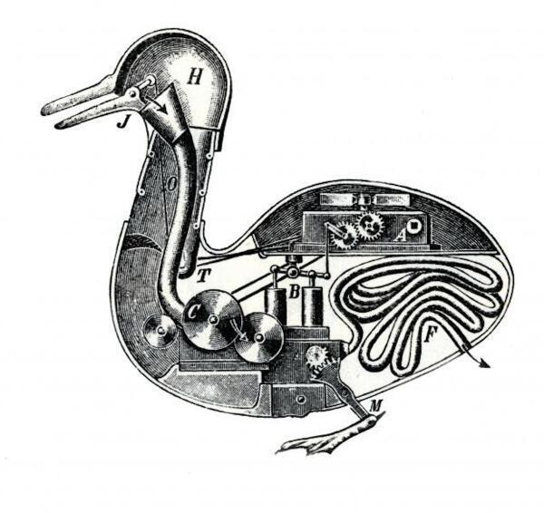

### **4.1.2 ウォルターの亀**

1950年、グレイ・ウォルターが「エルマー」と「エルシー」という二匹の電気亀ロボットを発表した。この二つのロボットは、デザイナーによって意図された範囲を超える「自由意志」を持っていると言われた。電気亀ロボットには光との接触を感知するセンサーが搭載されており、電池で動くモーターによりライトには近づき、明るすぎると逃げ、エネルギーがなくなってくると巣に戻り補給をするという動きを行った。ウォルターはその二匹のロボットの先端にランプをつけた。するとエルマーとエルシーは互いに近づいては離れ、まるでダンスを踊るような複雑で不思議な動きを示した。この行動はプログラムされたものではなく、あたかもロボット自体が意思を持って動いているかのような感覚をもたらした。

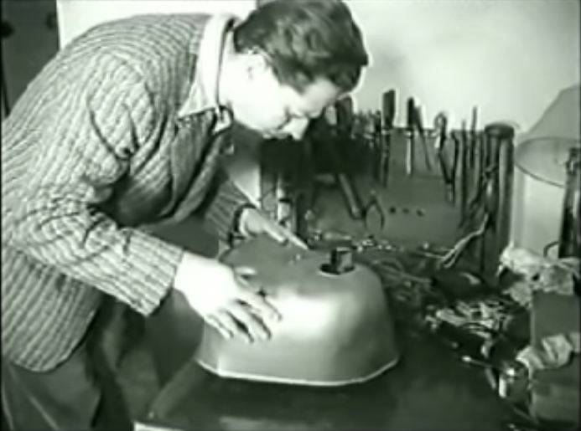

### **4.1.3 ライフゲーム**

人工生命の研究は「生物のような行動」を研究することを目的としている。この分野の基本的な目的は生物の行動の本質を理解することであり、生命のようなシステムを人工的な媒体の上に構築してきた。つまり、人工生命の研究において、研究者たちは生命を取り巻くシステムについての知識を深めてきた。これが、見た目の生物性よりも、ものの「在り方」にまつわる生物性に対する問いを投げかけている。そこでは生物的な生命のコンピューターシミュレーションなどの機械工学的な分野だけでなく、組織の創発・文化の進化などの哲学的な分野も含めた研究が対象となる。このことは、生物の複雑性を物語っている。

その人工生命を生み出すきっかけとなったのが、ライフゲームである。ライフゲームは1960年代の終わりにイギリスのケンブリッジ大学の数学者、ホートン・コンウェーによって作られた。

## **4.2 考察**

4.1項にて紹介した事例は、２つのパターンに分類できる。１つ目は、実在する生物の見た目と、その動きを想起させる「外見の生物らしさ」。２つ目は、運動から意図や感情を想起させる「振る舞いの生物らしさ」である。ヴォーカンソンのアヒルに関しては見た目の生物らしさが大きく影響した。アヒルという具体的な動物をモチーフにし、その動物の観察から出来たオートマトンである。

一方、ウォルターの亀については見た目はまったく生物らしさをもたないが、２体のロボットの動きから意図を感じ、それが生命らしさにつながっている事例である。この、見た目に関わらず生物らしさを感じる現象は「アニマシー知覚」と呼ばれる。

**アニマシー知覚について**

Heiderらは簡単な幾何学図形を用いて心理学的実験を行った。その実験によって、たとえ対象が単なる幾何学図形であっても、その運動によって観察者はそれがあたかも生物であるかのようにみなすということが明らかにされた。これは、対象の見た目だけが必ずしも生物らしさを与えるわけではないという事実を示している。前述のウォルターの亀も鉄で覆われているため見た目は生物らしいとは言えないが、ロボットたちの生み出す動きや振る舞いから生物らしさを感じさており、アニマシー知覚を利用したロボットであることが分かる。アニマシー知覚についてこれまでに数多くの研究がなされており、より大きいアニマシーを想起させる運動の条件が複数確認されている。例えば、運動の変化のみでもアニマシー知覚が起こること、運動の変化量が大きいほど感じられるアニマシーも大きいこと、運動から感じられる目標志向性が高いほど感じられるアニマシーも大きいことなどである。

## 4.3 ソフトロボットにおいての「生物的表現」

ソフトロボットが生物の動きを連想させる – 外見の表現

作品にインタラクティブ性をもたせ振る舞いとしての「生物らしさ」を表現

強い生物らしさを感じる作品へ

あまり詳しい調査かがされていない ➡ 改善した作品を用いてアンケート調査

※ソフトロボティクスを使った作品かがまだ少ないため、他作品の比較よりも、本作品上での評価を中心に行う。

# 

# 5**章 インタラクティブ作品** **「Border of LIFE」の作成**

４章では、前作「Heart of Mollusca」の制作を経て、さらに「生物らしさ」についての分析を行った。そこで分析した結果と、「生物らしさ」を用いた表現について理解する手がかりを探るため、新たなソフトロボティクスを用いた作品を制作する。

## **5.1 コンセプト**

「Border of LIFE」では４匹の生命体を模したソフトロボットが陳列される。ナメクジ・ミミズ・イソギンチャク・クラゲなど、それぞれのソフトロボットにはモチーフとなった生物が存在する。それらのソフトロボットは暗闇の中LEDにより深海生物のような発光を示し、鈍いモーター音と空気の抜ける音と共にまるで呼吸をしているかのような単純動作を繰り返す。作品の近くには本作品を触れるように促す案内板を設置し、それを見た鑑賞者が作品に近づくと、４つのソフトロボットは青色から赤色に変色し、威嚇を示すように全身の体を膨れ上がらせる。鑑賞者がソフトロボットたちから離れると、再び通常の動きに戻る。これらの見た目や動き、インタラクションなどを含め、本作品の持つ「生物らしさ」を演出する。

## **5.2 前作からの反省**

前作「Heart of Mollusca」の制作で現れた問題点を解決し、さらなる「生物らしさ」という表現についての考察を深めることのできる作品を制作する。

本作品「Border of LIFE」では、シリコン製空気圧式ソフトロボットの動作パターンと実際の生物の動きを照らし合わせ、表現できる可能性のある生物を抽出する。結果的に４つの生物の形を模した、見た目としての生物らしさを付与した小型ソフトボットを製作した。それらの生物は常時呼吸をするかのような運動をさせ、さらに鑑賞者

### **5.2.1 自然なインタラクション・鑑賞者の誘導**

### **5.2.2 生物の観察**

動きパターン

Iso

触手部分の動きを実現するために下に風船型の膨らむ

### **5.2.3 その他改善点**

音

### 

## **5.3 制作**

### **5.3.1 ナメクジ**

前作の触手と同様の制作方法を取った。見た目はナメクジやナマコを参考に、中央部から先端部にかけて滑らかに丸みを帯びていく形に形成した。触手同様、上面部には柔らか目シリコンを、底面部には硬目のシリコンを使用し、歪曲する動きを実装させた。

### **5.3.2 チンアナゴ**

この型に関してはチンアナゴのように片側半分だけ歪曲する動きを取り入れた。膨張する箇所以外は硬めのシリコンを使用した。構成パーツは６種類あり、そのうち二つのパーツは空気の通り道を作るための内部用パーツである。A、A’、B、B’、C、D

AとA’はシリコンの片側を構成するための型であり、残りの片側はB、B’のパーツから出来上がる部位とC、Dのパーツから出来上がる部位を連結させて構成している。ここではBとB’の型に硬めのシリコンを入れCとDの型に柔らかめのシリコンを入れる。これにより形成した３つのシリコンをシリコン用のりで固めて一つのパーツとして完成させる。

### **5.3.3 イソギンチャク**

風船型のシリコンをつくるため、卵のような内型と、それを包み込むような外型を使用した。外型は内型を入れることができるように、二つのパーツで挟み込むように設計した。シリコンが3mmほどの厚さになるように内型は外型よりも小さめに設計した。

外型の上部にはシリコンを注入させるための穴をあけ、下部には内型を支えるための突起部分をとりつけた。

触手部分はモデリングをFusionで行い、そのモデルを型からシリコンを流し込んで引き抜けば生成できる形にした。

### **5.3.4 クラゲ**

以下の図のように部位によって厚さが変わるように設計した。

そのシリコンに底面用に作ったシリコンを連結させた。触手はシリコンを棒状に垂らして固めた。

### **5.3.5 センサーについて**

近づいた時作品が反応するように距離センサーを使用した。鑑賞者が作品に触ろうとした際にどのくらい作品と近づくかを測定し、作品の下部にセンサーを設置した。距離が近くなればなるほどソフトロボットの呼吸リズムが少しずつ早くなるように設定した。

## **5.4 展示**

### **5.4.1 展示の様子**

作品の展示は九州大学大橋キャンパスにて行われた。

作品の周りには暗幕を設置し、暗い状態の中ソフトロボットが青く光っている状況を作った。作品の手前には「ご自由におさわりください」という看板を設置し、鑑賞者に作品を触ることを促した。本作品はビンの中にロボットを入れて展示することを考えていたが、作品の触感も生物らしさに影響を与えるかどうかということを検証するため、ビンを取り払い直接鑑賞者がロボットに触れることができるように展示した。

### **5.4.2 アンケート調査**

本作品を通して「生物らしさ」についての議論を深めるため、アンケート調査を実施した。

**・ソフトロボットの印象**

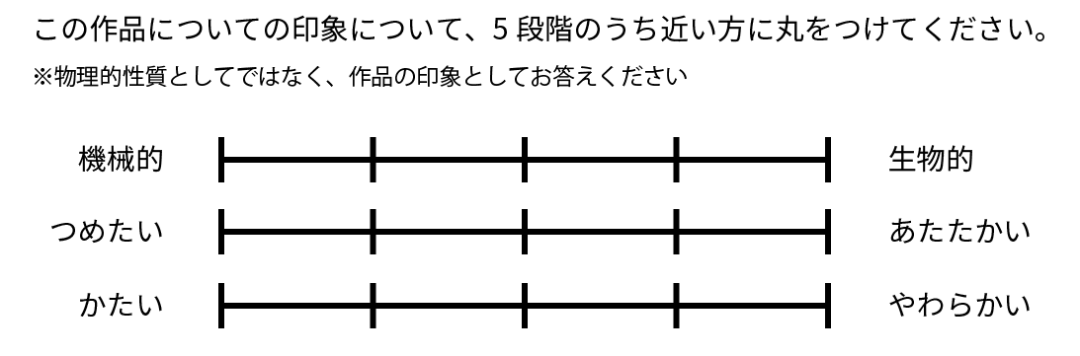

ソフトロボットの持つ効果として一般的に言われている生物的・あたたかい・やわらかいという効果について、この作品において満たしているかを調査した。それぞれの事項の対局に機械的・つめたい・かたいという反対の印象を置き、本作品にてどちらに近い印象を抱いたかを聞いた。言葉の解釈の違いを減らすために、「物理的性質ではなく、作品の印象として答えるように注釈を加えている。

・**生物らしさの要素について**

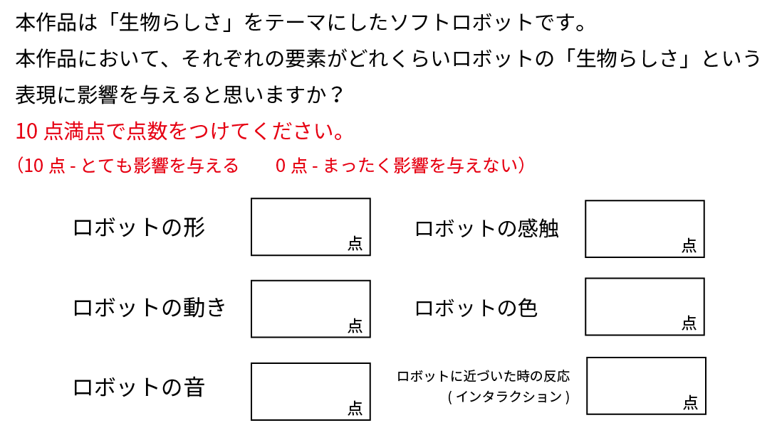

本作品における生物らしさはどこに存在するかを探るため、複数の要素をリストアップし、それぞれを評価してもらった。ロボットの形・ロボットの動き・ロボットの音・ロボットの感触・ロボットの色・ロボットに近づいたときの反応・インタラクションについて、どれほど「生物らしさ」に影響を与えているかを調査した。また、この質問においては比較対象も多く、より細かい値を調べたいため、0を含めた11段階の評価となっている。

この質問の下に、

**上記の他に本作品の「生物らしさ」に影響を与えると思った要素はありますか？ご**

**自由に記述ください。**

という解答欄を用意し、上記の６つの要素以外に影響を与えている要素があったかどうかを調べた。

**・連想する生物**

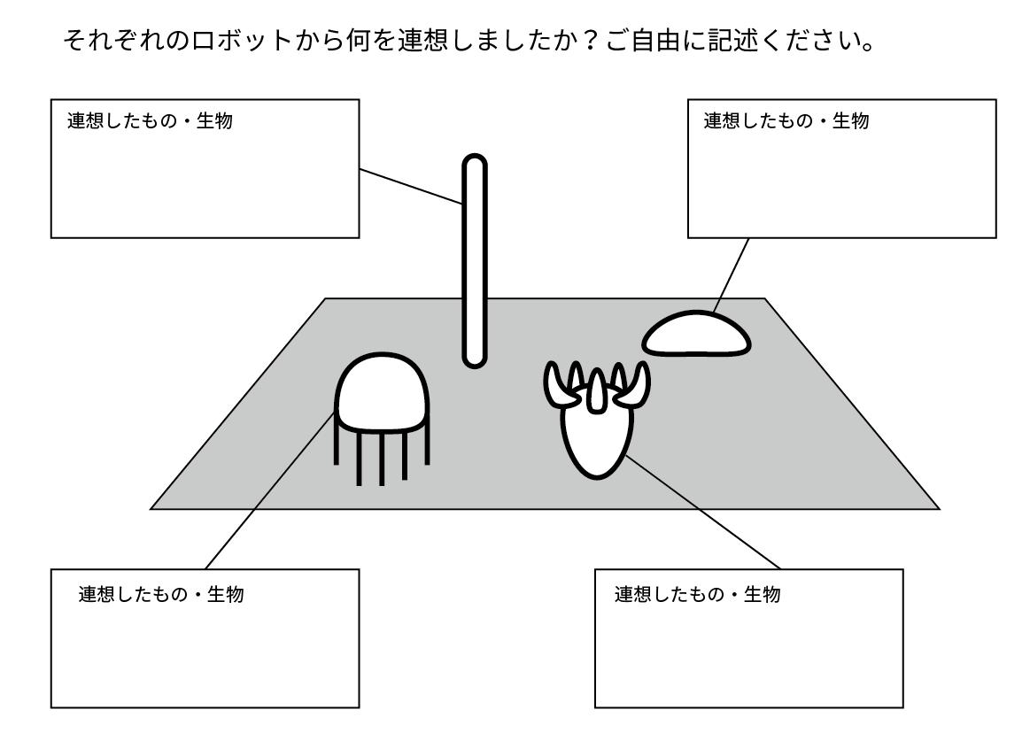

本作品で制作した４つのロボットはそれぞれモチーフが存在しているが、それらが鑑賞者に伝わっているかどうかを調査した。

**・鑑賞者の情報**

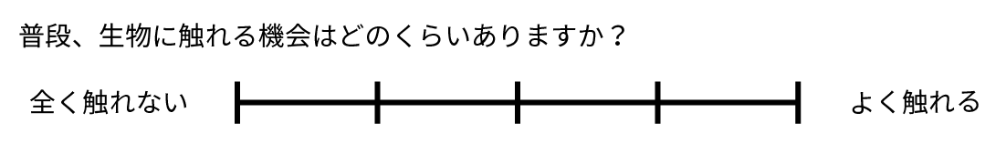

この質問の下に、以下の質問と解答欄を用意した。

**「親しみを持っている生き物はなんですか？その理由もお答えください。」**

「生物らしさ」について、４章の考察でも述べた通り、人によって大きく考え方が違ってくる。そのため、アンケートに回答した本人の生物に対する価値観を探るための設問を用意した。この質問から、鑑賞者と生物に対する距離感と、好きな生物の種類を分類する。

**・作品の感想**

アンケートの最後に以下の設問と解答欄を用意し、作品のおおまかな感想を聞いた。

**「作品の感想や思ったこと・考えたこと改善点などありましたら、ご自由に記述ください。」**

## **5.5** アンケート結果・考察

アンケート調査にて展示会に訪れた20代・30代の男女43名（男性34名・女性9名）から作品についての調査を行った。

**・ソフトロボットの印象**

ソフトロボットの印象について以下のグラフの結果となった。

以下は箱ひげ図である。

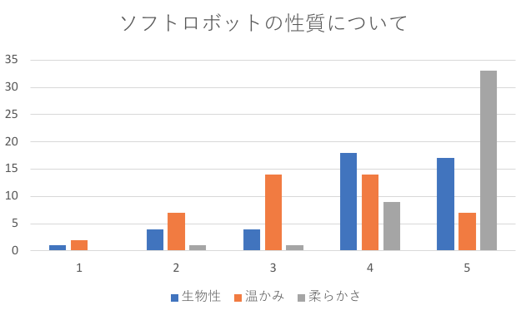

横軸は評価であり、縦軸はその評価を選んだ人数である。

横軸は１に近いほど評価が低く、5に近いほど評価が高いと見なす。

「生物性」においては1に近いほど「機械的」、5に近いほど「生物的」

「温かみ」においては1に近いほど「つめたい」、5に近いほど「あたたかい」

「やわらかさ」においては1に近いほど「かたい」、5に近いほど「やわらかい」

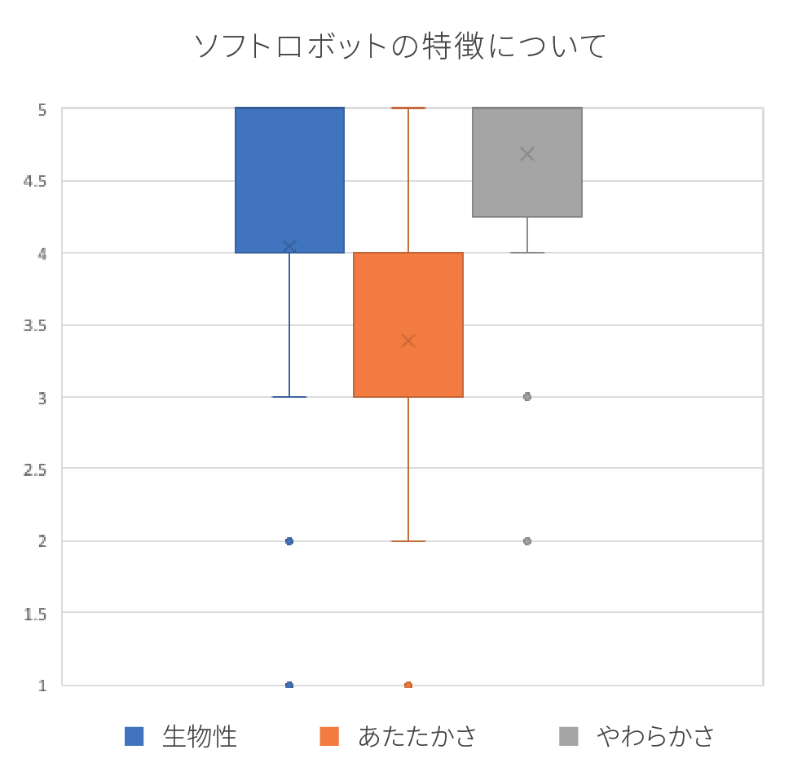

「生物性」に関しての評価は、幅はあったものの、75%の鑑賞者が3以上の評価をつけており、全体としての印象は「機械的」よりも「生物的」であったと言える。

一方、「あたたかさ」に関しての評価は、平均は3を上回ったものの、25%は3以下の評価をつけた。このことに関して、そもそも軟体動物や海洋生物からあたたかさが感じられにくいということが影響しているのではないかと考えられる。

「やわらかさ」に関しては、ほとんどの回答者が4または5の評価をつけた。

ソフトロボットの持つ効果として挙げられるこの３事項であるが、本作品においてはそれらの基本的な表現は、多くの回答者がそれぞれの項目で3以上をつけていることから、達成できたといえる。

次に、生物らしさをもたらす各要素についての結果は、以下の通りとなった

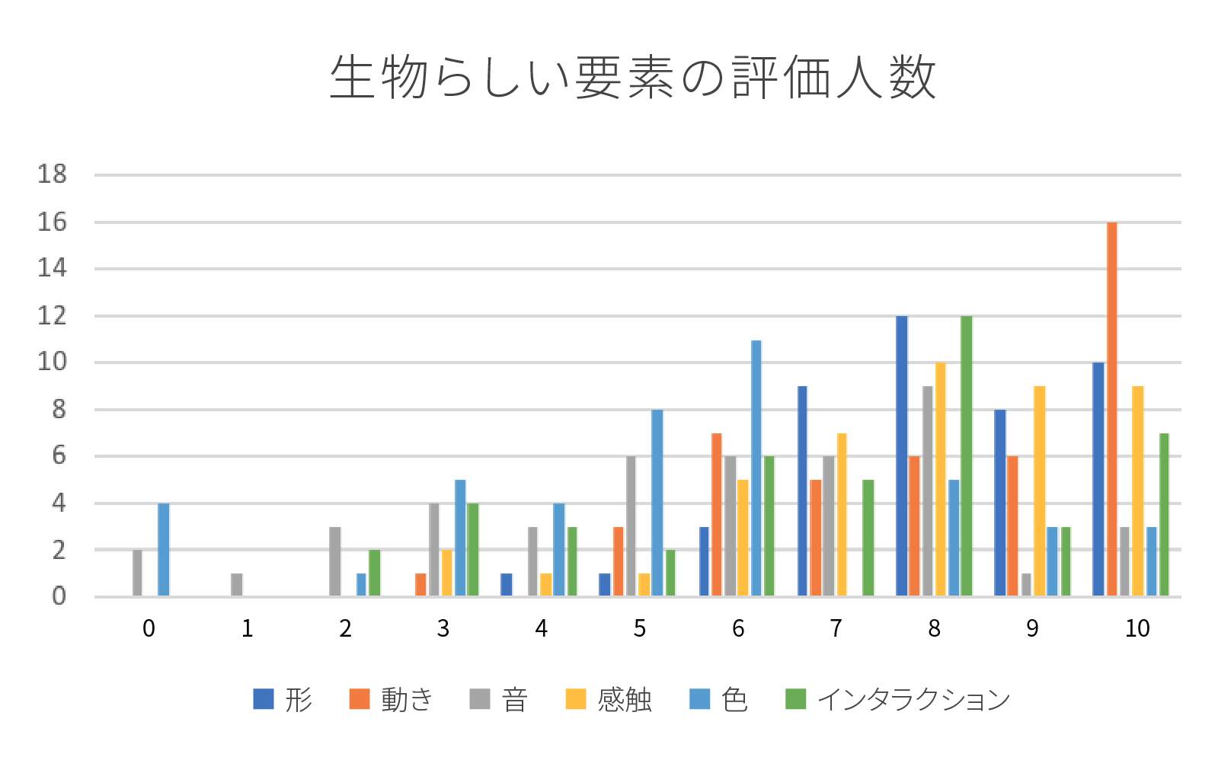

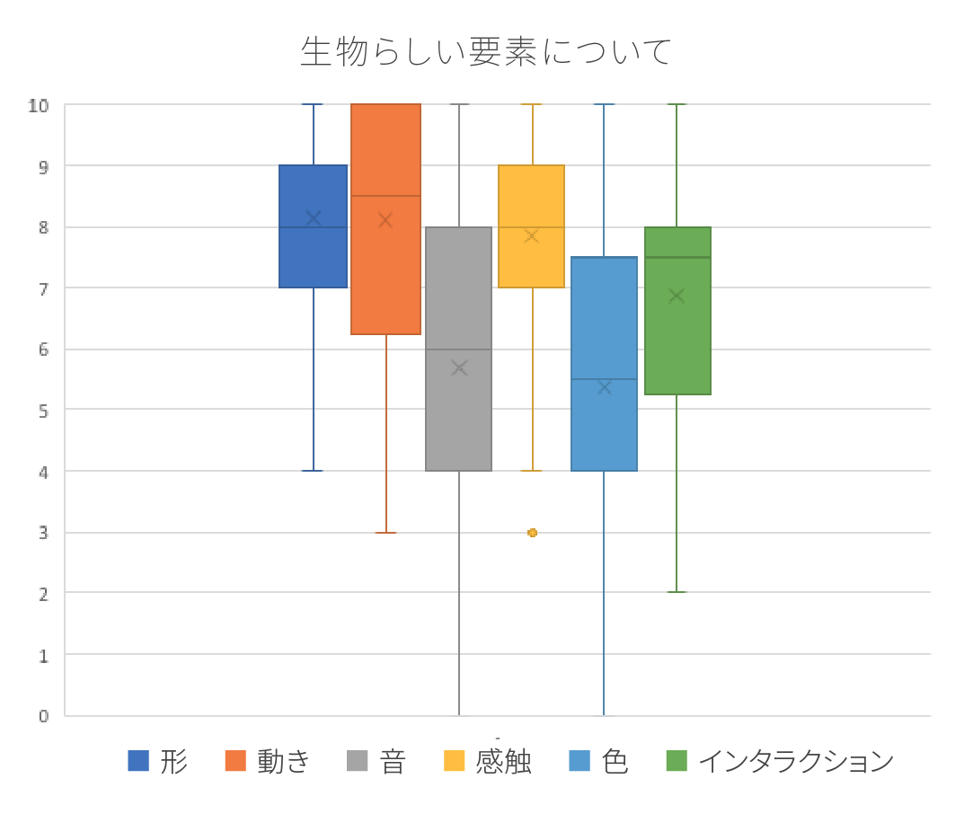

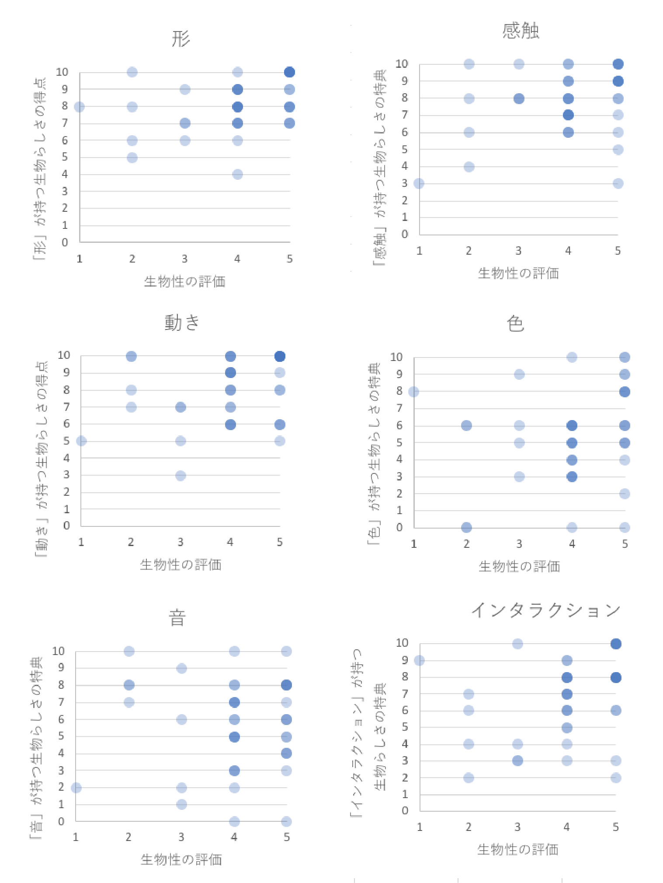

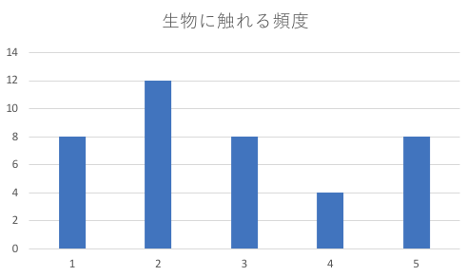

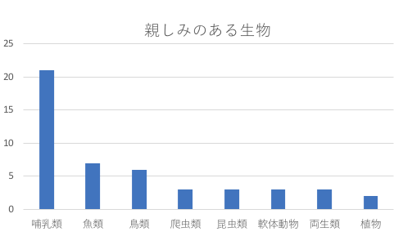

# 

# **6 章 考察**

# 

# **7 章 結論**

# 8 引用文献

[1]

ニール・ガーシェンフェルド(著)、糸川 洋(訳)（2016）『ものづくり革命 パーソナル・ファブリケーションの夜明け』ソフトバンククリエイティブ

[2] 「総務省｜「ファブ社会の基盤設計に関する検討会」 報告書の公表」

<http://www.soumu.go.jp/menu_news/s-news/01iicp01_02000030.html>（アクセス日：2017/1/29）

[3] 「Tube Map Radio « YURI SUZUKI」

<<http://yurisuzuki.com/works/tube-map-radio/>>（アクセス日：2017/1/27）

[4] 長原康史(2016) 『インフォグラフィックスの潮流 – 情報と図解の近代史 』 誠文堂新光社.

[5] 「moeco Made in Japan」

<http://www.denshi-gihan.co.jp/moeco/>（アクセス日：2017/1/27）

[6] 「Peter Vogel – interaktive Objekte」

<http://petervogel-objekte.de/OfficeMap.html>（アクセス日：2017/1/27）

[7] 「Jonathan Bobrow project02」

<<http://fab.cba.mit.edu/classes/863.14/people/jonathan_bobrow/projects/67/>>（アクセス日：2017/1/27）

「Overview | Storyboards | MIT Media Lab」

<<https://www.media.mit.edu/projects/storyboards/overview/>>（アクセス日：2017/1/27）

[8] 「PCB Design & Schematic Software | EAGLE | Autodesk」

<http://www.autodesk.com/products/eagle/overview>（アクセス日：2017/1/27）

[9] 「EAGLE CAD | element14」

<https://www.element14.com/community/community/cadsoft_eagle/eagle_cad_libraries>（アクセス日：2017/1/27）

[10] 「ATmega328P」

<http://www.atmel.com/ja/jp/devices/ATMEGA328P.aspx>（アクセス日：2017/1/28）

[11] 「FabKit-io/Fabduino」

<http://fab.cba.mit.edu/content/projects/fabkit/>（アクセス日：2017/1/27）

[12] 「Fab Modules」

<<http://fabmodules.org/>>（アクセス日：2017/1/27）

[13] 「Arduino - ArduinoISP」

<https://www.arduino.cc/en/Tutorial/ArduinoISP>（アクセス日：2017/1/27）

[14]

# 9 謝辞

本研究を進めるにあたり、作品の開発や研究の方向性など、様々な面でご指導位叩いた富松先生、大変お世話になりました。誠にありがとうございました。

また、ソフトロボットに触れるきっかけを与えてくださり、ソフトロボティクスに関する知識を大いにいただいたAvener Peled氏に多大なる感謝をいたします。

また、作品や論文についての方向性についてのアドバイスをしてくれた富松研究室の学生のみなさん、ありがとうございました。